    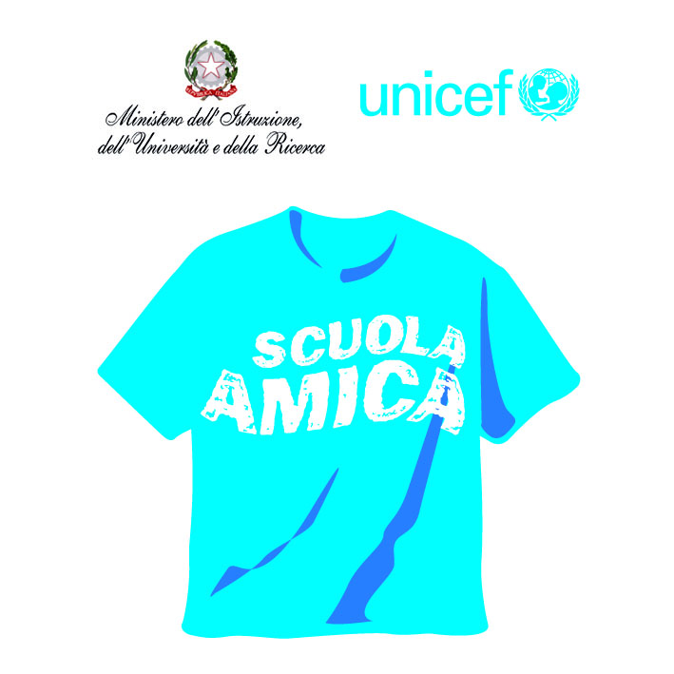 | ISTITUTO COMPRENSIVO  “Karol Wojtyla”  PALESTRINA  Scuola dell’ Infanzia, Primaria e Secondaria di I grado  Piazza Ungheria 4 – 00036 Palestrina (Roma)  Tel. 06-95307077- fax 06- 95307233  C.F.: 93021350587 - COD. MECC.: RMIC8DS002- e-mail : rmic8ds002@istruzione.it  posta certificata rmic8ds002@pec.istruzione.it  www.ickarolwojtylapalestrina.edu.it |     
---------------------------------------------------------------------------------------------------
Prot. N° Palestrina 2019

Al fascicolo personale dell’alunno/a

OGGETTO: ESITO COLLOQUIO SCUOLA-FAMIGLIA IN MERITO ALL’ANDAMENTO EDUCATIVO DIDATTICO

Il/la sottoscritto/a ------------------------------------------------------------
genitori dell’alunno/a ---------------------------------------------------------
frequentante la classe/sezione---------plesso------------------------------
di scuola -----------------------,
DICHIARA

di aver avuto, in data odierna, un colloquio con il Dirigente Scolastico o con il docente ---------------------------------------------------,
riguardante:
- ASSENZE
- COMPORTAMENTO
- COMPITI A CASA
- ALTRO --------------------------------------------------------------------.
Dal colloquio è emerso che---------------------------------------------------------------------------------------------------------------------------------------------------------------------------------------------------------------------------------------------------------------------------------------------------------------------------------------------------------------------------------------------------------------------------------------------------------------------------------------------------------------------------------------------------------------------.
In merito a quanto emerso i sottoscritti genitori SI IMPEGNANO a:
-------------------------------------------------------------------------------------------------------------------------------------------------------------------------------------------------------------------------------------------------------------------------------------------------------------------------------------------.
In fede
------------------------------------------------

IL DIRIGENTE SCOLASTICO O IL DOCENTE
Il compilatore

